参 展 邀 请 函
收件人： 发件人；王世龙 13621115193
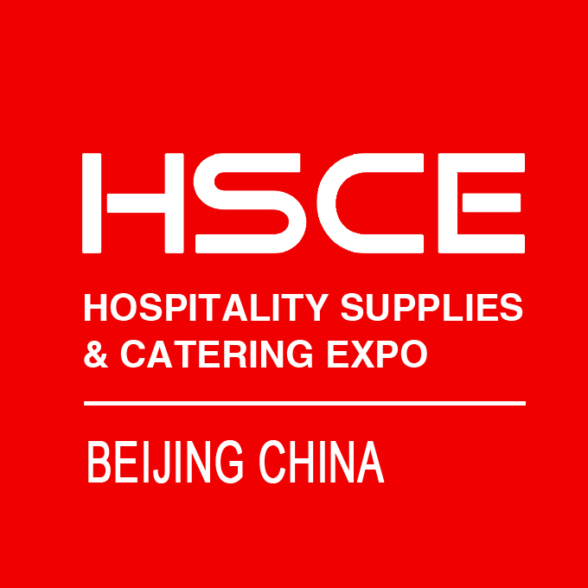

2019北京国际餐饮食材及品牌加盟连锁展览会
Beijing International Catering Food and Brand Franchise Chain Exhibition, 2019

时间：2019年7月8-10日 地点：中国国际展览中心

主办单位
中国烹饪协会
中国饭店协会
北京市餐饮行业协会
北京恒辉国际展览有限公司

展会概况：
北京作为中国的首都，是国家政府机构集中的地方。众多国际性、全国性的政治、文化、经贸活动都在北京举办，有力地促进了餐饮业的繁荣发展。北京餐饮业在消费力度、投资力度、供应与产业规模、餐饮政策、餐饮文化包容性、领导消费时尚和示范效应等许多方面都具有其他城市无法相比的优势。

未来一段时期北京仍将大力发展餐饮业，鼓励国内外名优餐饮品牌落户北京，荟萃国内外餐饮精华，打造中国美食之都、世界美食之窗。北京将建设有中国特色的世界城市、打造国际商贸中心，更为餐饮业发展提供了难得的机遇，北京餐饮业未来前景广阔。

为进一步推进餐饮美食及餐饮连锁业的发展，搭建产品展示、贸易采购、技术交流与合作于一体的多功能平台，经北京市商务委员会批准，由北京恒辉国际展览有限公司和北京市餐饮行业协会共同举办的“北京国际餐饮食材及品牌加盟连锁展览会”将于2019年7月8-10日在中国国际展览中心盛大开幕！
2019展会预览：
第十届北京餐饮食材及品牌连锁加盟博览会（HSCE BEIJING），将于2019年7月8-10日在中国国际展览中心（静安庄馆）举办。预计将迎来全球40个国家和地区的1300家企业参展，届时展会总面积达55000平方米，预计专业观众突破60000名，期待您的继续支持！

【日程安排】
报道布展：2019年7月6-7日
展示交易：2019年7月8-10日
撤展时间：2019年7月10日（下午15:30）
展会地点：中国国际展览中心（静安庄馆）

【参展范围】
餐饮供应商类：
肉类食材：冷冻/冰鲜肉、肉卷、肉丸、火腿、香肠、调理食品及即食产品等；
水产海鲜：海鲜冻品、干品、活品、水产调理食品及深加工制品等；
禽类食品：速冻家禽、分割禽、禽肉调理食品、禽肉深加工食品、蛋品等；
蔬菜菌菜：速冻蔬菜、调理菜、酱菜、泡菜、蔬菜制品及各种食用菌菜等；
其他食材：大米.酒水饮料、乳制品、豆制品、米/面粉汤料，西餐调味品、火锅调味料等；
配餐调料：食用油、香料酱油、醋、腐乳鸡精、鸡粉、鸡汁、味精、酱料、复合调味料罐头
健康食品；蜂蜜. 燕窝. 枸杞. 红枣.
餐饮连锁类：
中式餐饮：快餐、火锅、饭店等连锁餐饮企业；
西式餐饮：日本料理、韩国拌饭等连锁餐饮企业；
时尚饮品：咖啡、奶茶、茶坊、饮料、酒吧等连锁餐饮企业；
特色名吃：鸡排、鸭脖、各地风味美食、特色小吃、风味土特产品、清真餐饮等；
休闲食品：糕点、月饼、板栗；速食食品、海鲜牛肉干食品等连锁餐饮企业；
酒店连锁：商务酒店、经济酒店、公寓酒店、观光酒店、餐饮软件及设备等连锁企业；
餐饮设备：餐饮收银/点餐系统、包装设备、仓储及冷链物流设备、厨房用品、餐饮家具等；

收费标准：
展位费用及安排：本次展会提供标准展位和空场地两种形式，参展商可根据发展需要进行选择。
标准展位：3mx3m=9㎡；国际展区：USD,4000元/；国内展区：RMB 12,800元/；
注：双开口加收10%双开口费，标准展位包括地毯、三面围板、公司名称楣板、咨询桌一张、折椅两把、射灯两盏、电源插座一个（特殊用电请事先说明，另行收费）。
空地费用：国际展区：USD,400元/㎡；国内展区：RMB 1280元/㎡（36㎡起租）
注：空场地不带任何展架及设施，为保障搭建质量，请各参展商选择主办方指定搭建商搭建贵司展台，除指定搭建商外不允许任何搭建公司进入场馆。
技术交流会
展会期间，组委会将协助参展企业在展馆会议室举办专场技术交流会，内容由企业自定，每场听众60-80人，时长45分钟，受众企业自行邀请。交流会费用10000元/场，场次有限，报满为止。

联系方式：
北京恒辉国际展览有限公司
地 址：北京市经济技术开发区经海六路3号院晶能梦谷B座801室
联系人：王世龙 13621115193 刘琳 13621116092
邮箱；1449690153@163.com

